Творческая работа
Город, в котором я живу
Сочинение-экскурсия
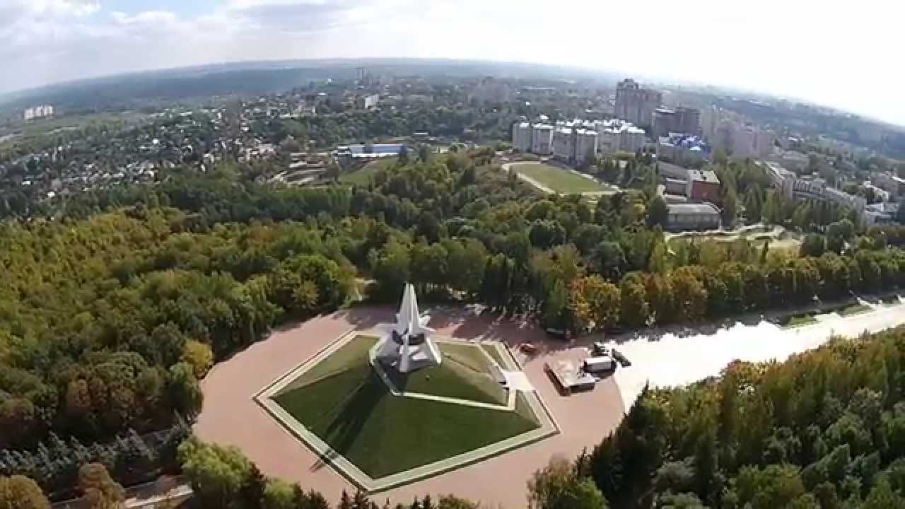

Работа ученицы 6 «а» класса
Новиковой Виктории
18.10.2004г.

Муниципальное бюджетное общеобразовательное учреждение
"Средняя общеобразовательная школа № 41" г. Брянска
Преподаватель: Ерашова Н.Г.

г.Брянск
2016

Мой любимый милый город
Взгляд ласкает много лет.
Для меня роднее Брянска
Города на свете нет!
С.Терновский

Что может значить для меня край, где я живу? Что он может значить для меня родной город? его красивые дома и широкие улицы, маршрутки и автобусы, наполненные, спешащими на работу людьми?
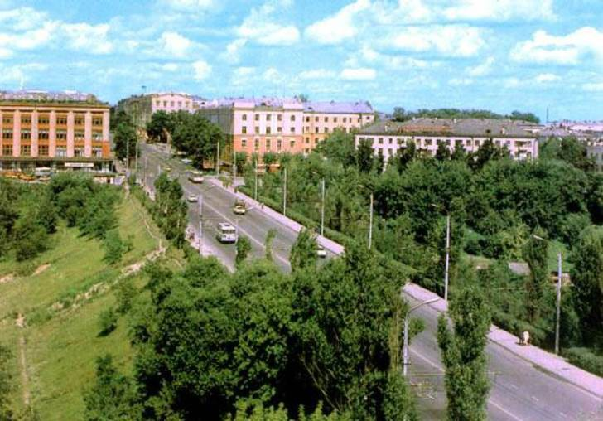
Что значит для меня школа, с любимыми учителями, где повезло встретить столько хороших и верных друзей? Это-мой родной край, мой город, где я родилась одиннадцать лет назад. На его улицах я вижу памятники героям прошлого, шагнувшим, когда-то в бессмертие, памятники поэтам, воспевшим мой край в замечательных стихах, красивые скверы и фонтаны.

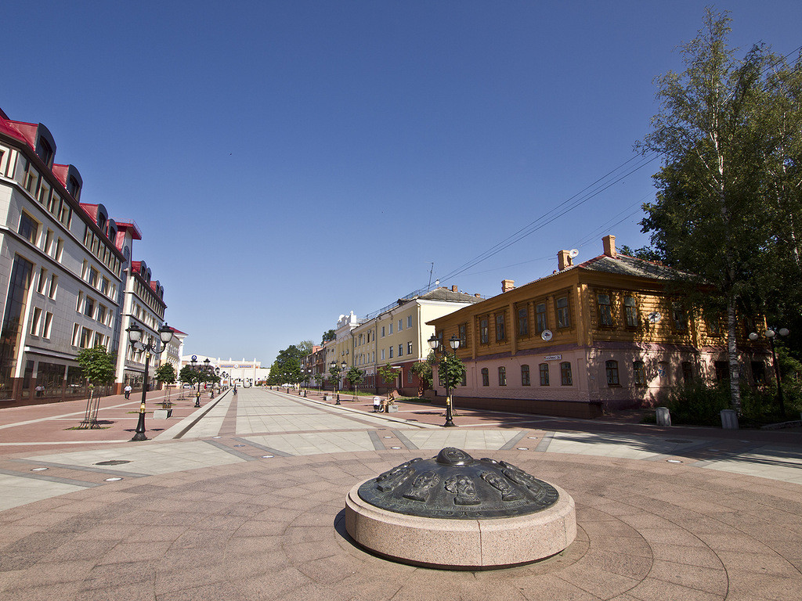

Интересно, что в Брянске и вокруг него более тысячи лет назад происходили бурные события. В школе я узнала много интересного о прошлом нашего края. Здесь всегда жили сильные и скромные люди. Может быть, они и не осознавали себя истинными патриотами, но дружно, как один вставали на борьбу с врагами .
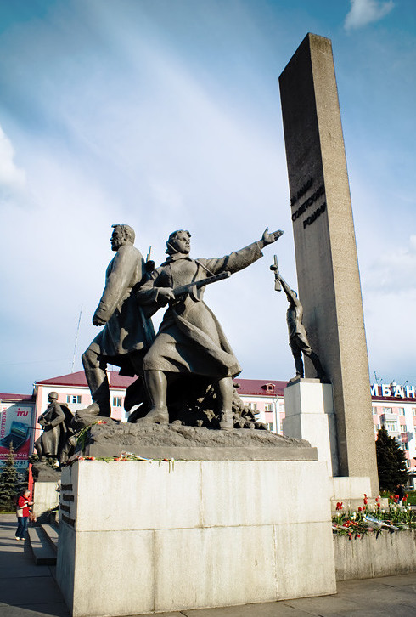

А врагов у молодого государства всегда хватало. Печенеги и монголо-татары, поляки и шведы не раз проверяли на прочность его рубежи, а Брянский край и тогда и сейчас был пограничным. Боевыми подвигами Брянская земля славится еще со времен Куликовской битвы, где погиб, убив своего соперника в решающем поединке, монах Пересвет.
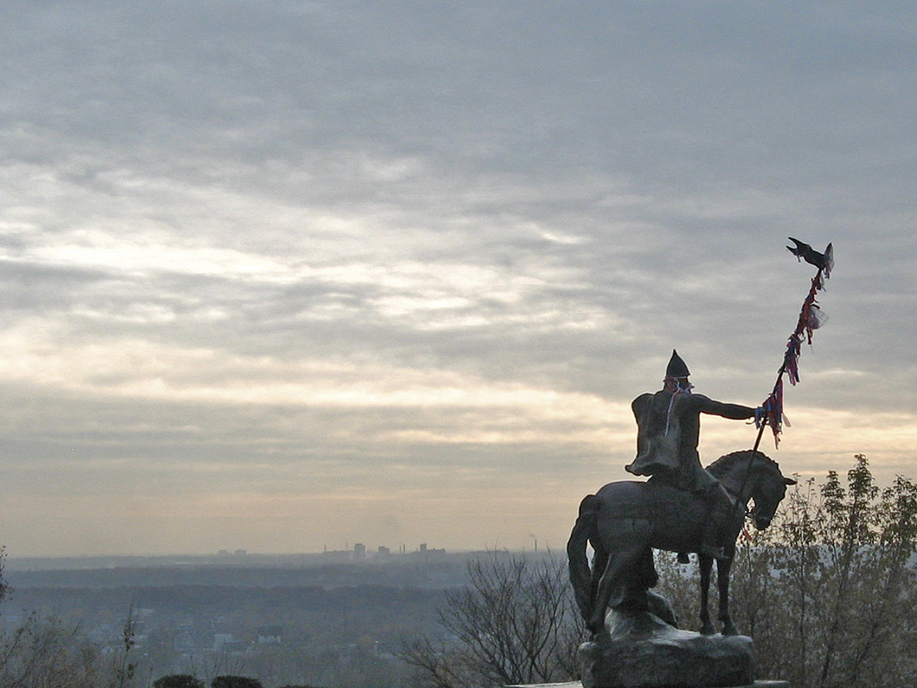
Досталось от брянцев захватчикам и в Великой Отечественной войне. Целыми деревнями уходили в густые леса Брянские партизаны, в городах и селах области работало организованное подполье. Огромный вклад в победу внесли наши земляки, уничтожив десятки тысяч вражеских солдат и офицеров, сотни эшелонов с боевой техникой, ни один десяток вражеских самолетов.
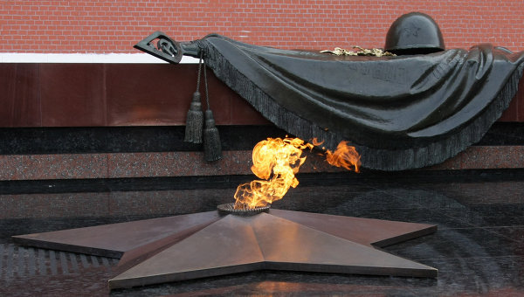

Я горжусь тем, что оба моих дедушки воевали на этой войне, имели ранения и награждены за мужество и героизм орденами и медалями.
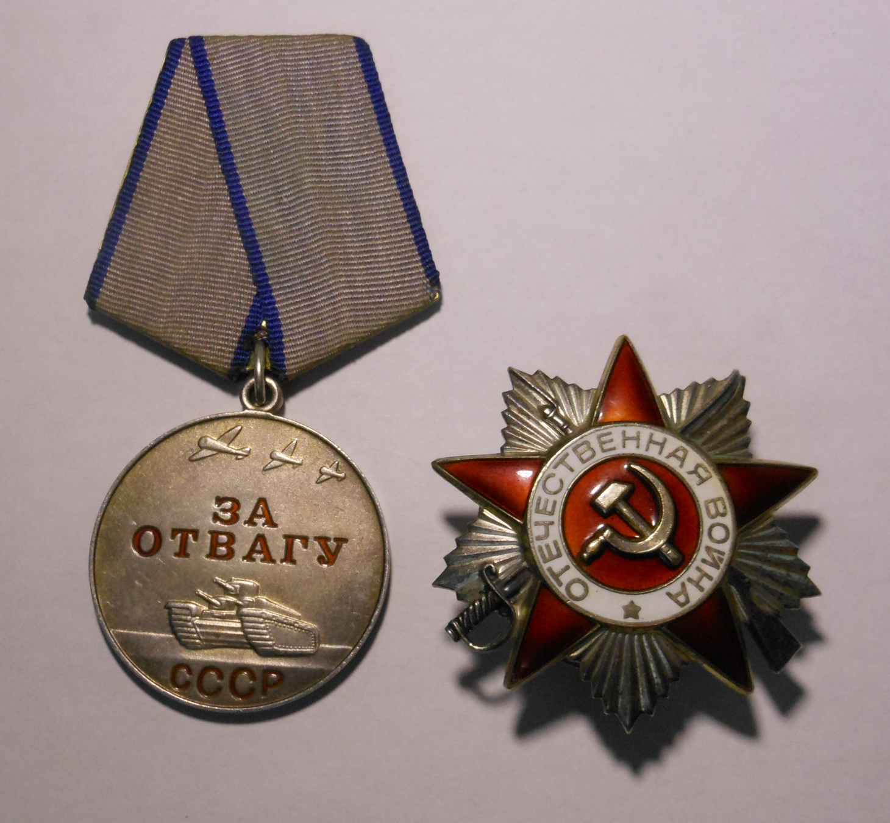

С интересом я читаю строки Брянских писателей о замечательных земляках и красоте родного края.
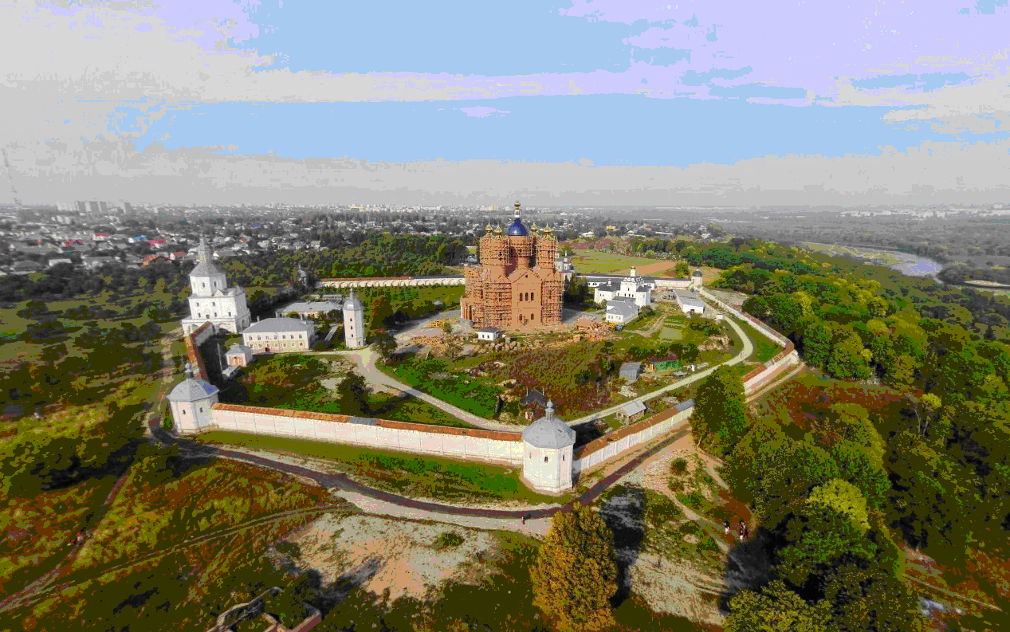

Одно из моих любимых стихотворений «Любимый Брянск» С. Терновского. Читая его строки, понимаешь, что Любовь к Родине начинается с красоты окружающей природы, мест, где родился и вырос. Красотами родного края подпитывалась поэзия знаменитых наших поэтов-земляков: Федора Ивановича Тютчева, жившего в селе Овстуг,
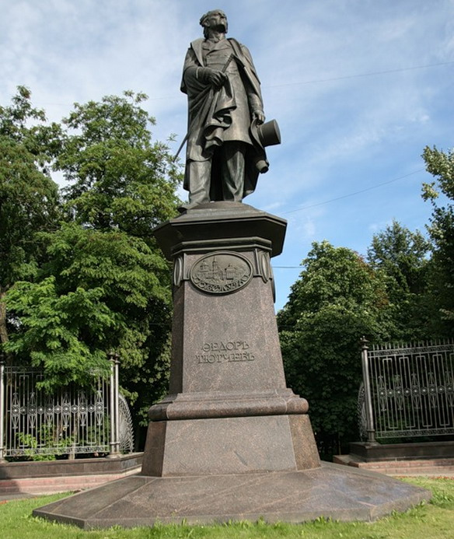
Алексея Константиновича Толстого, имевшего поместье в усадьбе Красный Рог Почепского района. Лирические и трогательные описания явлений природы и родных пейзажей у наших поэтов соединяются с удивительным чувством безоглядного патриотизма. Их поэзия учит нас любить Родину такой, какая она есть, беречь и приумножать её красоту.
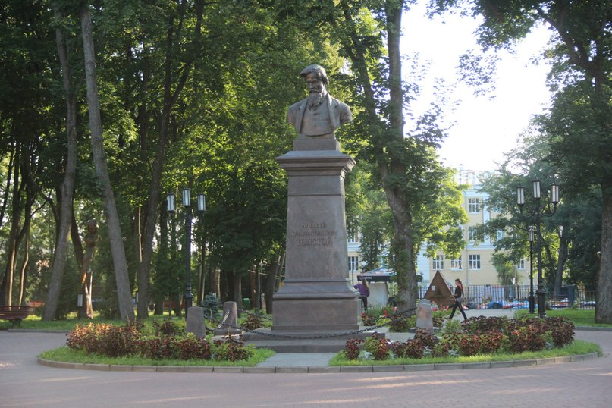
Что я могу сделать, чтобы мой город стал красивей и уютнее? Немного, потому, что лет мне тоже немного. Но я никогда не кидаю бумажки и любой другой мусор на улице, и охотно принимаю участие в уборке города во время субботников. Я стараюсь хорошо учиться, а когда подрасту, стану архитектором, чтобы красивых улиц и памятников в моем городе было еще больше.
